第二篇 山东高校毕业生就业信息网办公系统

第一章 学校登录

1.1登录
学院登录“山东高校毕业生就业信息网”，在首页“用户登录”区选择“身份”为学校，输入正确的用户名、密码和验证码，点“登录”按钮，进入“学校专区”。
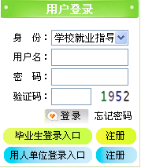

1.2取回密码
学院用户如果忘记登录密码，联系就业指导处重新设置新密码。

第二章 学校信息维护

2.1基本信息维护
- 功能描述：
学校用户登录系统后能修改自己的基本信息。
- 操作步骤：
学院登录进入专区后，点“学校信息维护”栏目下“基本信息维护”子栏目，右侧显示学校用户信息修改界面，输入用户姓名、性别、所在院系、联系方式等信息，再输入验证码，点击“确定”按钮完成。如图：
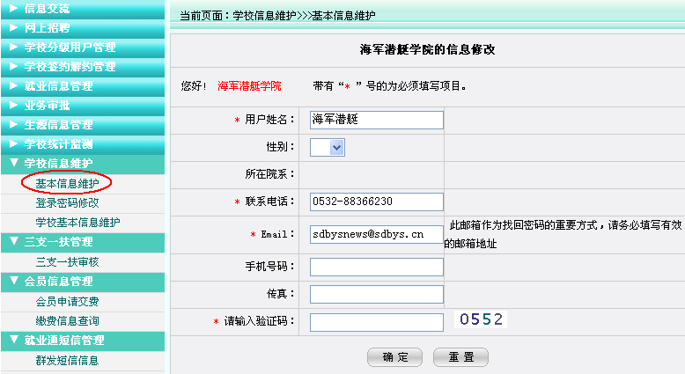

2.2登录密码修改
- 功能描述：
学校用户登录专区后，可以修改自己的登录密码。为了保证信息安全，建议学校经常更换自己的登录密码。
- 操作步骤：
点击“学校信息维护”栏目下“登录密码修改”子栏目，输入原密码、新密码、新密码确认、验证码。点击“确定”按钮，修改成功。注意：新密码为6-10位的数字或字母。
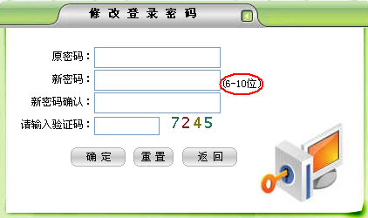

第三章 信息交流（了解功能）
信息交流是系统各用户之间传递消息的一种方式，用户可以发送、接收信息。

3.1新建信息
- 功能描述：
单发：学校各级用户均可向信息网的用户单发信息。
群发：学校级用户可以向全校所有用户群发信息；院（系）级用户只能向本院（系）毕业生用户群发信息。
- 操作步骤：
点击“信息交流”栏目下“新建信息”，右侧显示用户新建信息界面，选择发送类型，输入接收对象、信息标题、信息内容，如果有附件也可以添加附件发送，填写完后，点击确定发送。如图：
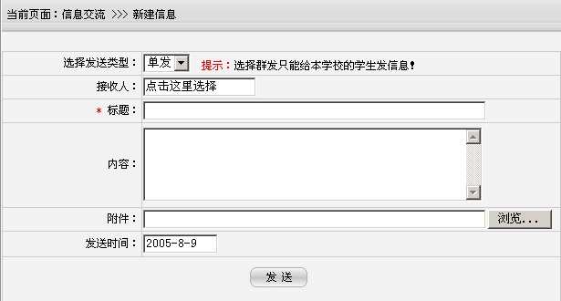

3.2接收单发信息查看
- 功能描述：
学校对其他用户发来的单发信息的接收查看。
- 操作步骤：
点击“信息交流”栏目下“接收单发信息查看”，右侧显示用户接收到的所有信息列表界面。如图：
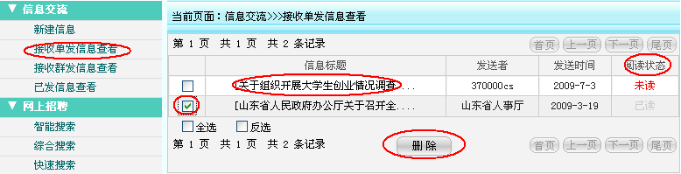
点击信息标题可以查看信息内容，在查看信息界面中直接点击“回复”可进行回复。选中某条信息前面的复选框，点击“删除”可把该条信息删除。

3.3接收群发信息查看
- 功能描述
学校对其他有群发权限的用户发来的信息的接收查看。
- 操作描述
点击“信息交流”栏目下“接收群发信息查看”，右侧显示用户接收到的所有信息列表界面，如图：
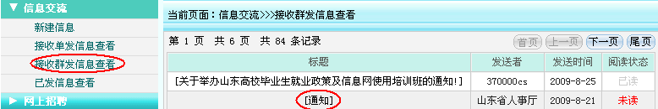

3.4已发信息查看
- 功能描述
学校对已发出的信息进行查看。
- 操作描述
点击“信息交流”栏目下“已发信息查看”，右侧显示用户已发出的所有信息列表界面，如图：
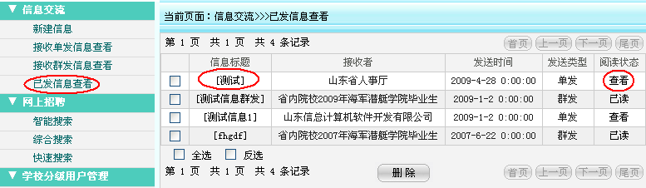
（1）点击“信息标题”可以查看已发送过的信息内容。
（2）对于单发的信息，阅读状态以“查看”显示。点击“查看”可以查看接收者是否已阅读过此消息。如果接收者已阅读过，则显示如下图，显示阅读者及阅读时间。
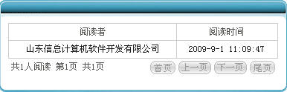
如果接收者还未阅读，则显示如下图：
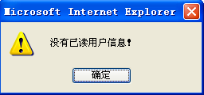
（3）对于群发的信息，阅读状态以“已读”与“未读”显示。点击“已读”可以查看接收者中已阅读过此信息的用户，如图显示，显示阅读者及阅读时间。
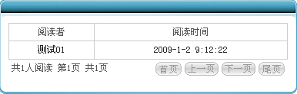
点击“未读”可下载或直接打开EXCEL表，查看接收者中未读过此信息的用户。

第四章 学校分级用户管理（校级账户操作该功能）

4.1院系帐户分配
- 功能描述：
学校管理员创建院（系）级用户。
- 操作步骤：
学校用户登录专区，点击“学校分级用户管理”下的“院系帐户分配”栏目，点击隶
属级别输入框，选择组织机构树中学校名称或者院（系）名称（学校的组织机构树是学校利用本地生源信息采集系统上传院系组织机构代码表后创建的），为选择的学校或院（系）创建一个学校级或者院（系）级的用户，输入用户名后，可点击“检测用户名”检测一下输入的用户名是否可用。如图：
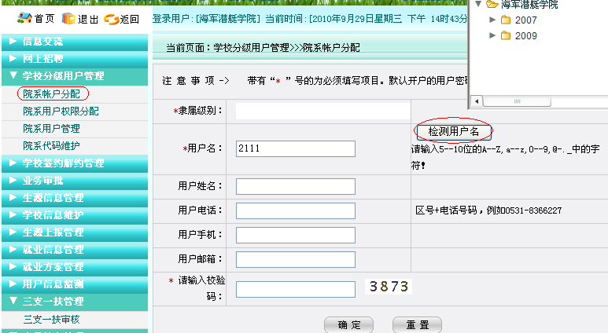

4.2院系用户权限分配
- 功能描述：
学校账户登录“信息网”学校专区后，能够根据学校工作安排情况为各院系账户分配办公栏目操作权限，各院系独立操作，学校统一管理。
- 操作步骤：
学校用户点击“院系账户权限分配”栏目，弹出权限分配界面，左边是院系用户组织机构树，右边是院系栏目结构树。如图：
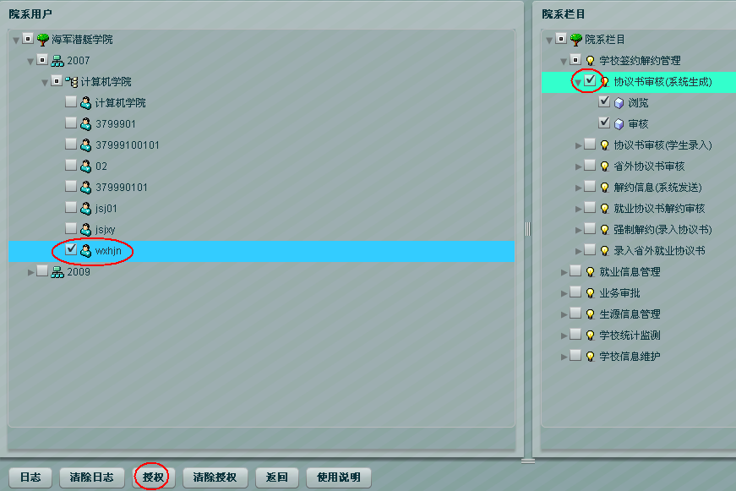
- 授权：选中左边的一个用户或一个分支机构用户组，然后在右边栏目树上选择要分配的权限。选择完毕点击“授权”，根据提示完成授权操作。授权后，授权的用户需要重新登录。
- 查看用户权限：在左侧院系用户树中先选中要查看权限的用户(用鼠标点中)，然后在选中的用户上点右键，选择“查看用户权限”。如图：
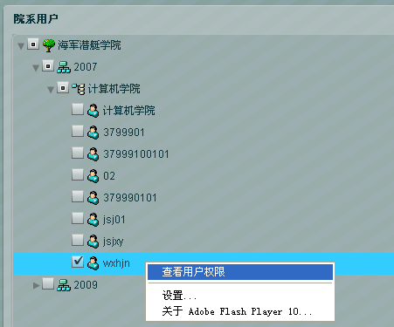
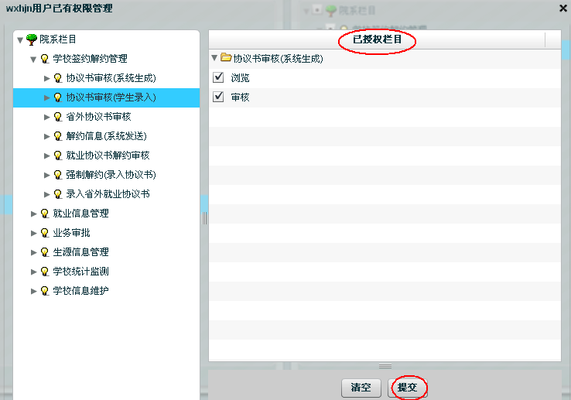
该界面中“已授权栏目”中显示的就是该用户已有的权限。
在此界面中还可以给该用户再分配、取消和清空权限。选中左侧院系栏目中的某个权限拖拽到右侧已授权栏目中，点击“提交”即可进行授权。选中右侧的某个权限拖拽到左侧院系栏目中，点击“提交”可以进行取消授权。点击“清空”按钮，可把该用户的所有权限清空。
- 取消授权：若取消用户权限，在院系树和栏目树中选中用户和要取消的栏目，点击“取消授权”进行操作即可。

4.3院系用户管理
- 功能描述：
学校登录“信息网”专区后，在本栏目能实现对学校、院系用户的信息维护。可以为用户修改密码，可以修改账户的有效性。
- 操作步骤：
学校用户登录专区，点击“院系用户管理”栏目，显示如图：
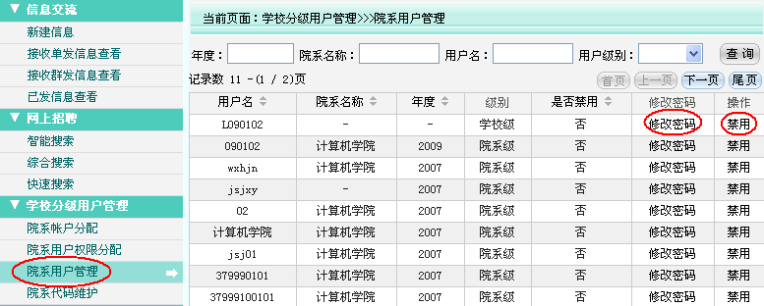

4.4院系代码维护
- 功能描述：
学校登录“信息网”专区后，在本栏目维护本校组织机构信息，实现校内分级账户管理。
注意：“信息网”支持学校和院（系）两级管理，各级可以分配多个用户。如果增加的院系结构在上报的学生数据中不存在，增加后也无法读取出学生数据。
- 操作步骤：
点击“学校分级用户管理”下“院系代码维护”栏目，右侧显示维护界面。
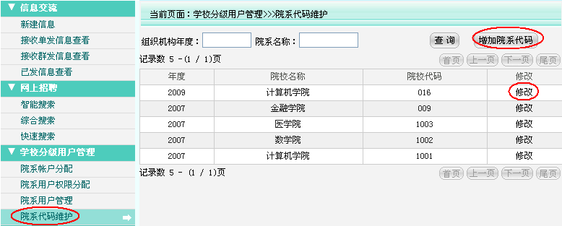
（1）修改：点击某一记录的“修改”链接，在以下界面可以修改院系的名称和院系代码。信息修改后毕业生数据随之改变。
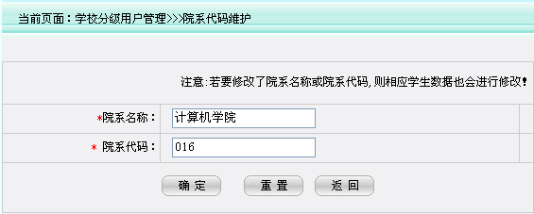
（2）增加院系代码：点“增加院系代码”按钮，在以下界面新增一条院系记录。
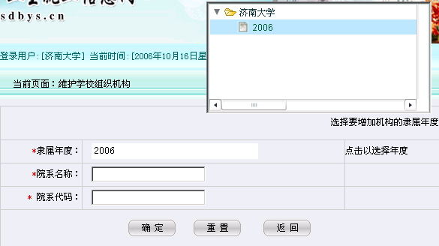

第五章 签约解约管理
学校各级用户在本功能区主要实现对协议书的审核、对毕业生解约情况的处理以及为省外就业的毕业生录入协议书内容。

5.1协议书审核（系统生成）
- 功能描述：
毕业生与省内单位网上签约并鉴证后，系统发送就业协议书到毕业院校审核。学校审核存档毕业生就业协议书后，系统转入就业方案库。
对审核通过的毕业生就业方案，学校也能撤销审核通过的协议书。
- 操作步骤：
学校登录学校专区，点击“签约解约管理”下的“协议书审核（系统生成）”栏目，右侧显示系统生成的等待学校审核的就业协议书列表。如图所示：
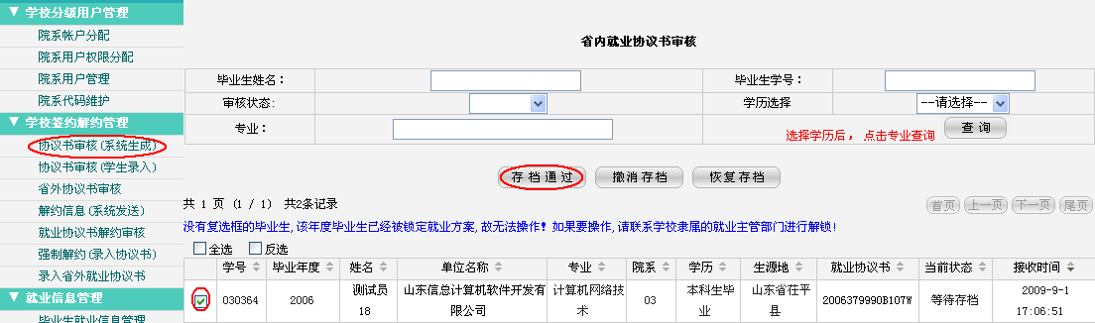
（1）“存档通过”按钮：选中记录，点击“存档通过”按钮，则审核通过该协议书记录，毕业生对应的签约信息转入就业方案库。
（2）“撤消存档” 按钮：若存档通过后的记录有特殊变化，如该毕业生暂时不进入方案库，可对审核通过的协议书记录进行“撤消存档”操作；进行撤消存档操作的结果是取消该记录进入就业方案库；对于升学的毕业生如果要从方案库中撤出，需要先进行解约，解约后再修改毕业生的毕业去向为升学。
（3）“恢复存档”按钮：恢复存档操作则把已经撤消的记录重新划入就业方案库。撤消存档操作只能对存档通过的记录进行操作，恢复存档只能对进行了撤消存档操作的就业协议记录进行操作。若存档通过后，该毕业生完成了解约过程，则该毕业生的就业协议记录自动从就业方案库中撤消。
（4）点击单位名称链接，学校审查毕业生签约单位的情况。如图：
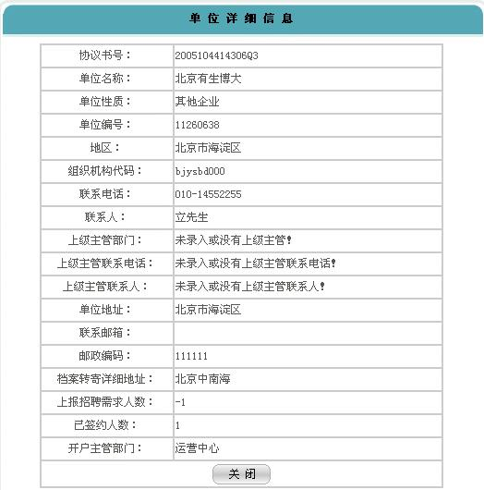
（5）点击就业协议书号链接，可以浏览毕业生与单位签署的就业协议书的内容。如图：
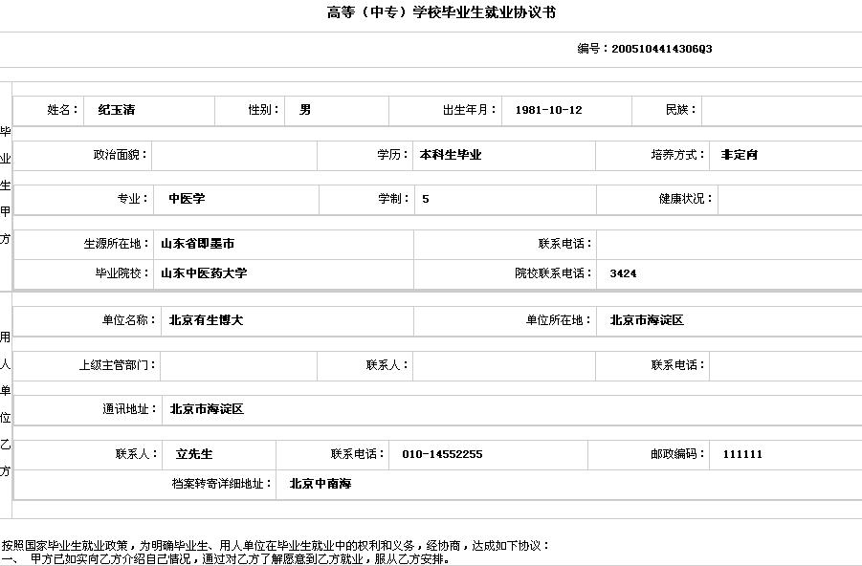
（6）点击毕业生姓名链接，显示毕业生基本信息。如图：
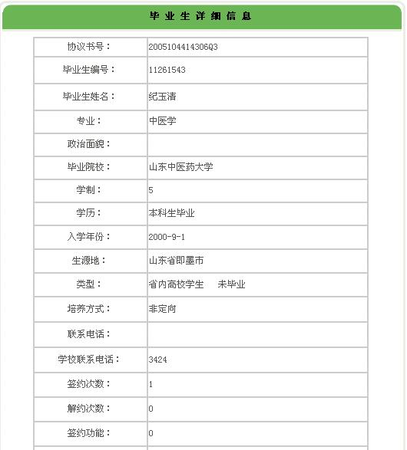

5.2协议书审核（学生录入）
- 功能描述：
如果毕业生签约的省内用人单位没有上网条件，系统允许毕业生在网上把与用人单位的签约信息录入系统中。协议书经过人社部门鉴证后，签约信息转到学校存档审核。
- 操作步骤：
学校登录学校专区，点击“签约解约管理”下的“协议书审核（学生录入）”栏目，如有等待学校审核的就业协议书会在栏目右侧以列表形式呈现，审核操作同5.1节；如果没有等待审核的协议书，只显示查询字段，选择审核状态可对不同审核状态的协议书进行查询。如图所示：
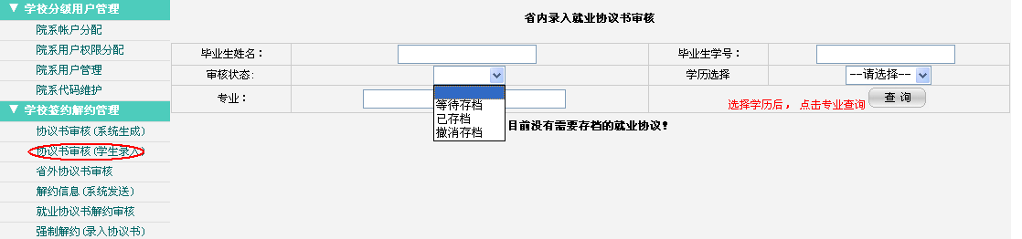

5.3省外协议书审核
- 功能描述：
毕业生与外省非系统注册单位用户签约后，由毕业生本人负责录入省外就业协议书；录入完成后发送给学校审核，学校审核通过后转入就业方案库。
- 操作步骤：
学校用户进入专区，点击“签约解约管理”下的“省外协议书审核”，右侧显示毕业生的省外就业协议书列表。如下图：
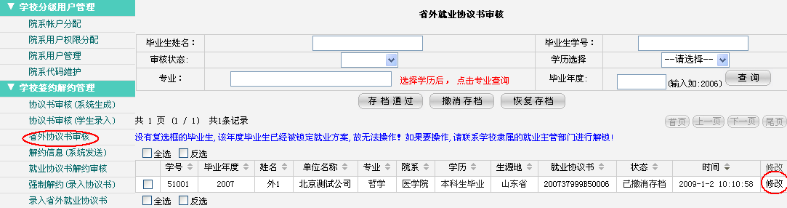
点击“就业协议书号”链接，可查看协议书内容。
点击“修改”链接，可对省外协议书中省外单位信息进行修改。
选中记录前复选框，点击“存档通过”按钮，完成审核。
选中记录前复选框，点击“撤销存档”按钮，则学校撤销审核状态。
选中记录前复选框，点击“恢复存档”按钮，则学校恢复到原来的审核状态。

5.4 解约消息（系统发送）
- 功能描述：
省内毕业生与省内用人单位网上协商解约成功后，系统生成解约函，此时毕业生与单位的解约过程结束，毕业生可以与新的用人单位签约。系统发送解约信息给鉴证机关和毕业生学校，便于其掌握解约情况。
- 操作步骤：
学校用户登录专区，点击“解约消息（系统发送）”，右侧显示解约信息列表。如图：
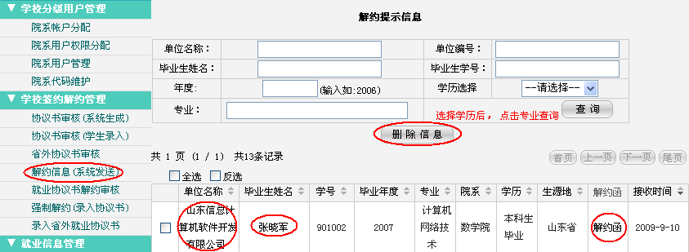
点击单位名称，可以查看单位详细情况。点击学生姓名，可查看学生详细情况。点击解约函，可查看解约函信息。

5.5 就业协议书解约审核
- 功能描述：
学校审核毕业生录入的省外协议书提出的解约申请。
- 操作步骤：
学校进入专区，点击“签约解约管理”栏目下“就业协议书解约审核”，右侧显示毕业生的解约信息列表，学校选中解约信息记录前复选框，点击“审核通过”按钮，系统为毕业生分配新的就业协议书号，毕业生的签约状态恢复。如图：
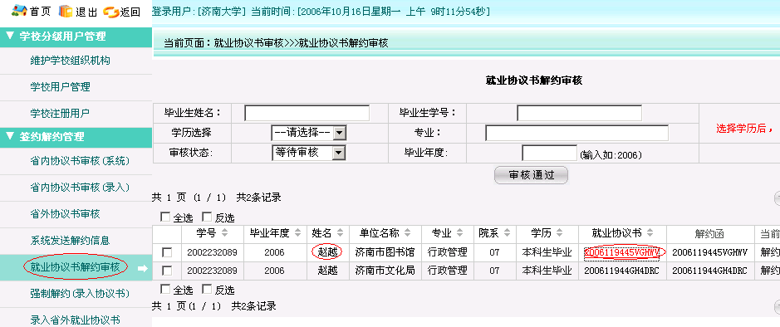
学校可以查看毕业生信息、单位信息、就业协议书内容和解约函信息。如图：
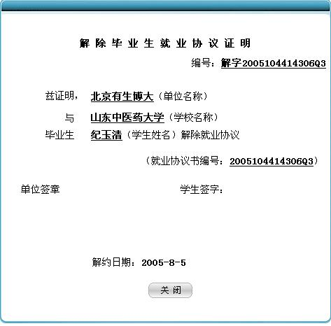
选中协议书记录点击“审核通过”按钮，解约完成。系统为毕业生分配新的协议书号。如图：
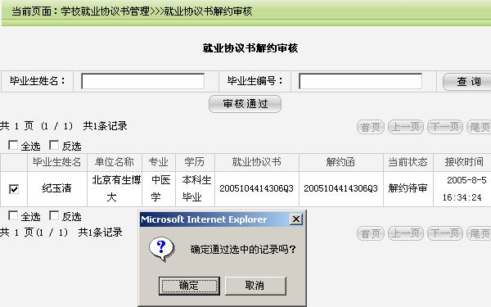

5.6 强制解约（录入协议书）校级账户有权限
- 功能描述：
学校只能强制解除毕业生录入的省外协议书和录入的省内协议书，对于系统生成的协议书无法强制解除。
- 操作步骤：
学校登录学校专区，点击“签约解约管理”下的“强制解约（录入协议书）”栏目，右侧显示录入的等待学校强制解约的就业协议书列表。如图所示：
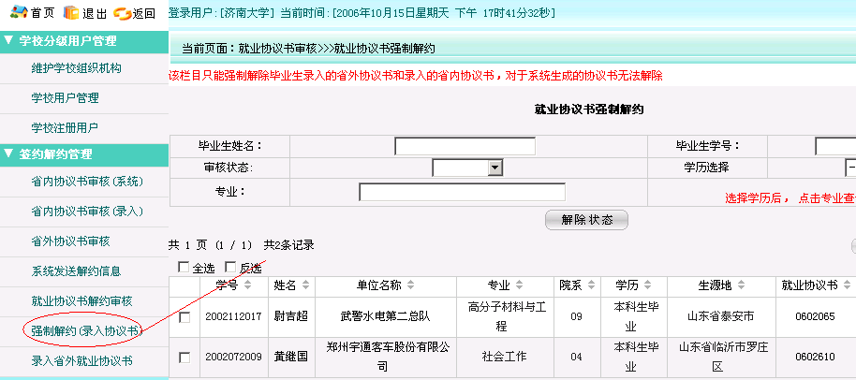
选中某协议书记录前面的复选模框，点击“解除状态”按钮，则把该协议书进行强制解约。注意：没有复选框的毕业生,因该年度毕业生已经被锁定就业方案,故无法操作！如果要操作,请联系学校隶属的就业主管部门进行解锁！

5.7录入省外协议书
- 功能描述：
毕业生与省外用人单位签约后，自行把签约信息录入系统中，因特殊原因无法自行录入的，学校可以在此功能中完成这部分签约信息的录入工作。
注意：学校只能为申请省外就业通过的毕业生录入协议书内容。
- 操作步骤：
学校用户登录专区中，点击“签约解约管理”栏目下的“录入省外协议书”。如图：
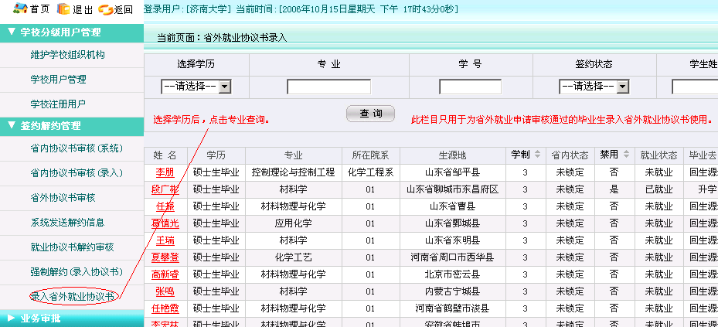
（1）如果毕业生还没有申请省外就业，或者申请没有被学校通过，点击“录入”超链接，则系统提示以下信息：
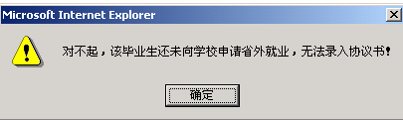
（2）如果毕业生已经通过了省外就业申请，点击“录入”超链接，则显示录入省外就业协议书界面，其中协议书编号与省外院校就业协议书编号一致。
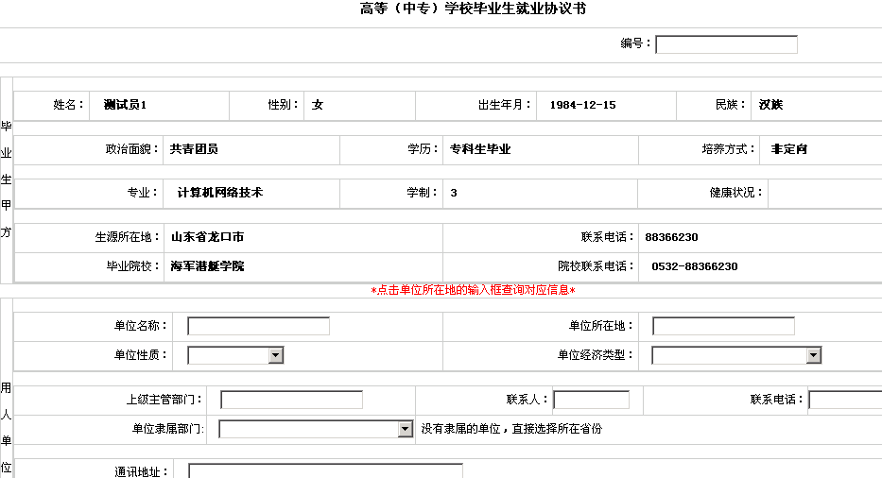

第六章 业务审批 （学院使用）

6.1 省外就业审批
- 功能描述：
毕业生如果要去省外就业，首先向学校提出省外就业申请。学校审核通过后，毕业生的省内就业状态锁定，同时学校向毕业生发放全国统一的纸质就业协议书。
- 操作步骤：
学校用户登录专区，点击“业务审批”下的“省外就业审批”，即可显示该业务界面信息。如图：
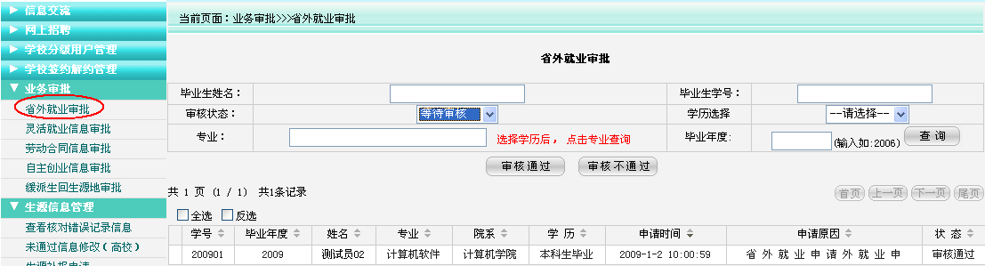

6.2 灵活就业信息审批
- 功能描述：
毕业去向为回生源地和缓派的毕业生向学校发送灵活就业申请，学校审核通过后，系统记录毕业生就业状态为灵活就业。
- 操作步骤：
学校登录专区，点击“业务审批”下的“灵活就业信息审批”栏目，右侧显示毕业生申请列表。如图：
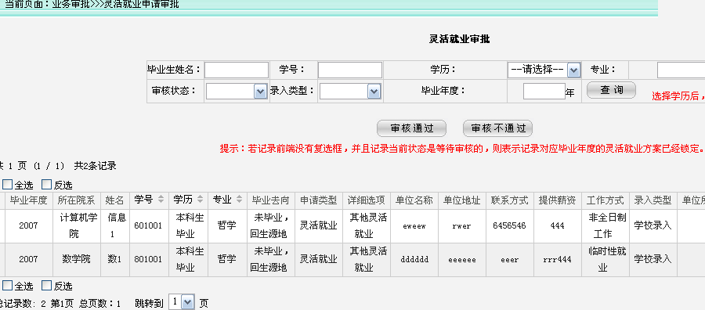

6.3 劳动合同就业审批
- 功能描述：
学校对毕业生的劳动合同信息进行审批。
- 操作步骤：同6.2节

6.4 自主创业就业审批
- 功能描述：
学校对毕业生的自主创业信息进行审批。
- 操作步骤：同6.2节

6.5 缓派生回生源地审批
- 功能描述：
毕业生缓派回生源地，要向毕业学校发送申请。学校审核通过后，发送信息到省级就业主管部门，由省级就业部门办理派遣手续。
- 操作步骤：
学校登录专区，点击“业务审批”下的“缓派回生源地审批”栏目，右侧显示缓派生回生源地申请列表。如图：
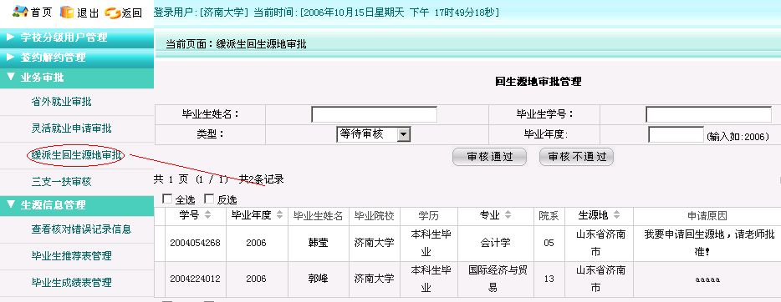

第七章 生源信息管理

7.5生源补报信息录入
- 功能描述：
学校用户对漏报的毕业生信息进行补报。
- 操作步骤：
学校用户登录专区，点击“生源信息管理”下的“生源补报信息录入”栏目，右侧显示补报生源信息列表。如图：
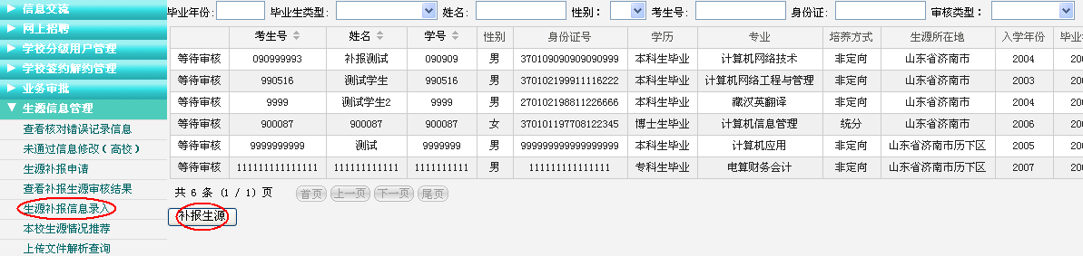
点击“补报生源”按钮，弹出录入界面。如图：
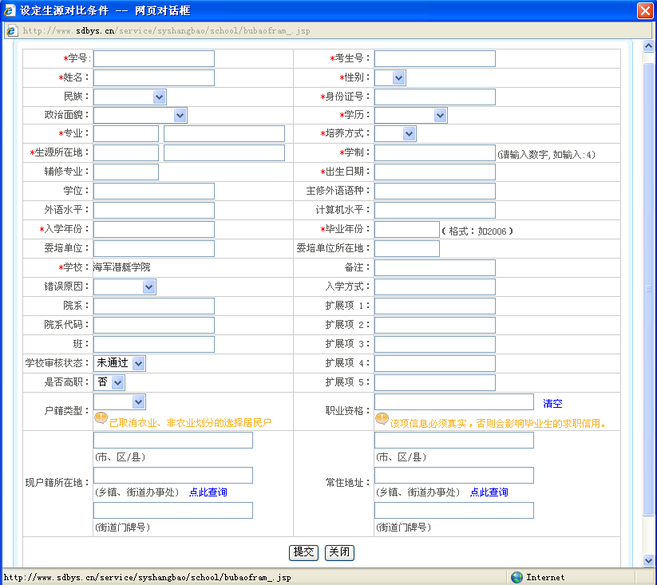
- 录入生源信息时需注意的地方
（1）身份证号：必须为15位或18位有效身份号，否则不允许提交；
（2）出生日期：默认显示身份证号中截取到的出生日期，可以修改，若修改成与身份证号中出生日期不一致，则不允许提交；
（3）职业资格（专业技术职务）：可以为空，如果填写，则录入界面中的四个字段都为必填项，不允许有空行；
（4）补报内容提交后，将无法修改或删除，所以一定要仔细核实，确保信息真实有效。

7.9毕业生推荐表管理
- 功能描述：
毕业生推荐表管理功能主要是用于修改毕业生“政治面貌”、“辅修专业”、由学院为毕业生维护。
- 操作步骤：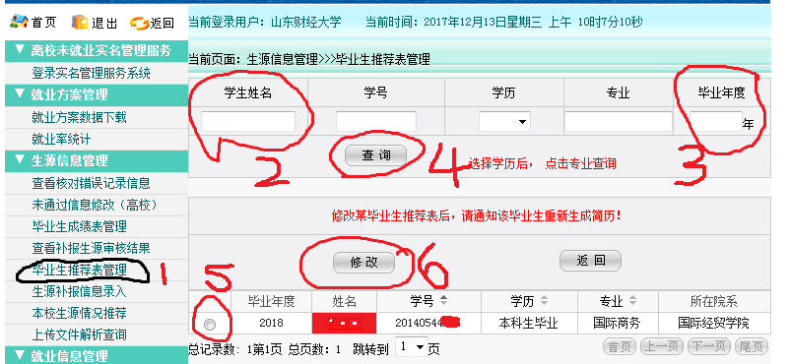

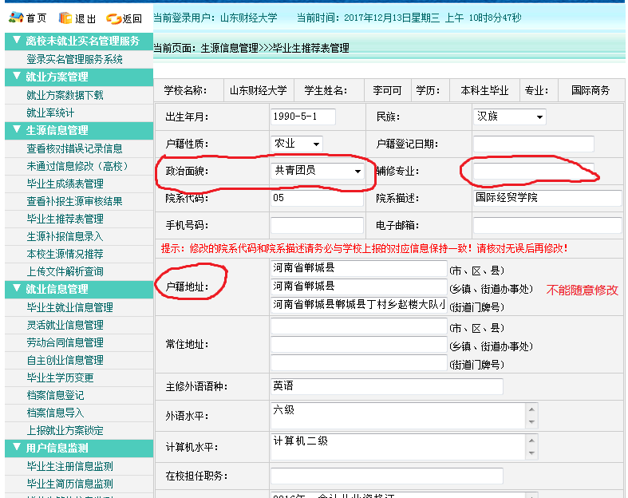

第八章 就业信息管理

8.1 毕业生就业信息管理
- 功能描述：
（1）学校维护本校毕业生的就业方案信息。主要包括毕业生的签约状态维护、账户禁用状态维护、就业状态信息维护、毕业生密码修改以及清空毕业生操作码等功能。
（2）未派遣的毕业生的就业状态信息学校在维护中须注意的地方：
a ）已经派出的毕业生不能修改毕业去向，必须解约后才可以；
b ）所有毕业生的毕业去向改过一次之后，若想再修改，通过“修改就业信息”
中的“返回原就业状态”按钮，先恢复为第一次修改之前的就业状态，包括原来的接收单位信息都要恢复，再进行修改；
c ）毕业派遣之后，关闭毕业生就业状态更改功能。
- 操作步骤：
学校登录“信息网”专区后，点击“就业信息管理”栏目下“毕业生就业信息管理”，右侧显示就业信息维护界面。如图：
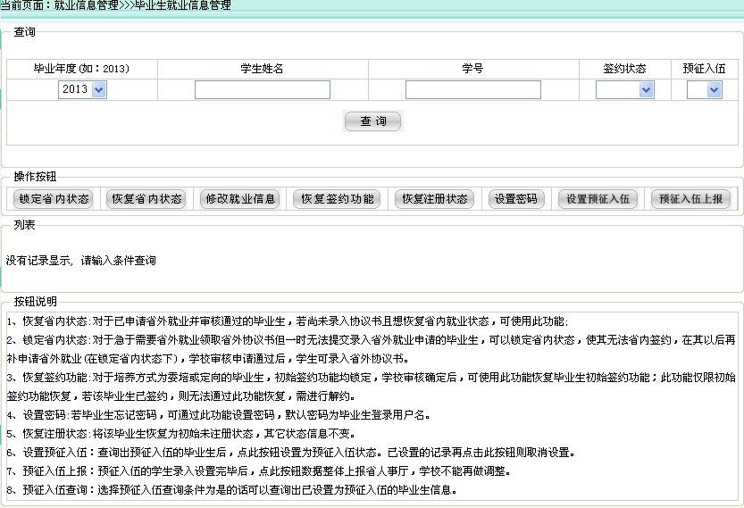
功能按钮说明：
（1）锁定省内状态：对于急于需要省外就业领取省外协议书，但一时无法网上提交录入省外就业申请的毕业生，可以锁定省内状态，使其无法省内签约，在其以后再补申请省外就业(在锁定省内状态下)，学校审核申请通过后，学生可录入省外协议书。
（2）恢复省内状态：适用于已申请省外就业并审核通过的毕业生，在尚未录入省外协议书情况下想恢复省内就业状态。
（3）修改就业信息：学校在此界面维护毕业生的就业方案信息。选中毕业生记录前的单选框，点击“修改就业信息”按钮。显示如图：
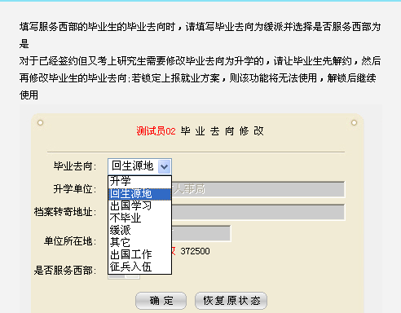
（4）恢复签约功能：对于培养方式为委培或定向的毕业生，初始签约功能均锁定，学校审核确定后，可使用此功能恢复毕业生初始签约功能；此功能仅限初始签约功能恢复，若该毕业生已签约，则无法通过此功能恢复，需进行解约。
（5）恢复注册状态：将该毕业生恢复为初始未注册状态，其它状态信息不变。
（6）设置密码：若毕业生忘记密码，可通过此功能设置密码，默认密码为毕业生登录用户名。
（7）设置预征入伍：查询出预征入伍的毕业生后，点此按钮设置为预征入伍状态。已设置的记录再点击此按钮则取消设置。
（8）预征入伍上报：预征入伍的学生录入设置完毕后，点此按钮数据整体上报省人社厅，学校不能再做调整。“设置预征入伍”与“预征入伍上报”两按钮隐藏掉。
（9）预征入伍查询：在查询条件中，预征入伍选项中选择“是”则可以查询出已设置为预征入伍的毕业生信息。

8.2灵活就业信息管理
- 功能描述：
学校用户对毕业生灵活就业信息进行管理。
- 操作步骤：
学校登录“信息网”专区后，点击“就业信息管理”栏目下“灵活就业信息管理”栏目，右侧显示信息维护界面。如图：
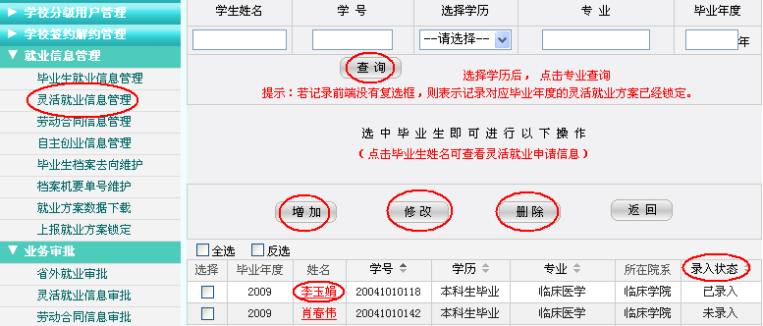
输入查询条件，查询出的毕业生列表显示。
（1）对于录入状态是“未录入”的毕业生，可选中该毕业生记录前面的复选框，点击“增加”按钮，录入灵活就业信息。
（2）对于录入状态是“已录入”的毕业生，可选中该毕业生记录前面的复选框，点击“修改”按钮，修改已录入的灵活就业信息。
（3）对于录入状态是“已录入”的毕业生，可选中该毕业生记录前面的复选框，点击“删除”按钮，删除该毕业生的灵活就业信息。
（4）对于录入状态是“已录入”的毕业生，点击“姓名”链接，可查看毕业生的灵活就业情况。
注意：若记录前端没有复选框，则表示该记录对应毕业年度的灵活就业方案已经锁定。

8.3 劳动合同信息管理
- 功能描述：
学校用户对毕业生劳动合同信息进行管理。
- 操作步骤：同9.1。

8.4自主创业信息管理
- 功能描述：
学校用户对毕业生自主创业信息进行管理。
- 操作步骤：同9.1。

8.5档案信息登记
- 功能描述：
学校把毕业生档案的发送情况录入到系统中，供毕业生查询，也可以对批量导入的毕业生档案发送情况进行个别修改。
- 操作步骤：
学校进入专区，点击“就业信息管理”栏目下“档案信息登记”，右侧显示如图：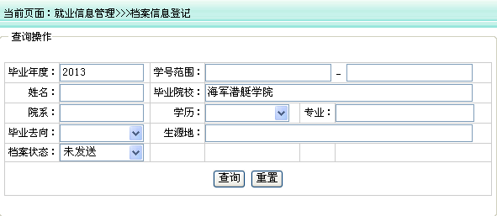
输入条件查询，列表显示毕业生信息，如图：
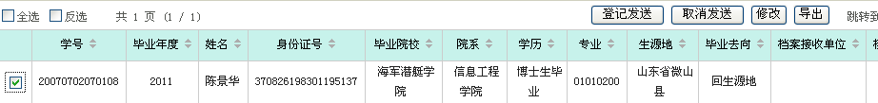
对录入或批量导入的毕业生档案发送信息，如发现有误，可以取消发送或修改。

8.6档案信息导入
- 功能描述：
学校把毕业生档案的发送情况批量导入到系统中，供毕业生查询。
- 操作步骤：
学校进入专区，点击“就业信息管理”栏目下“档案流向管理”，右侧显示如图：
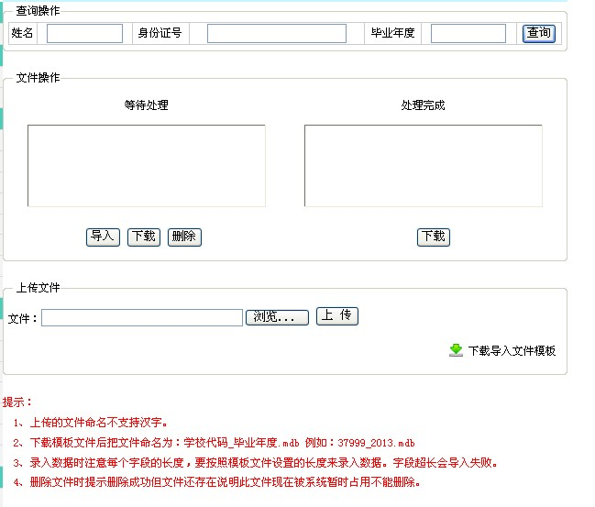
导入流程：
（1）先下载导入文件模板，按下载的导入模板中的字段要求整理毕业生档案发送信息，
整理完成后，按要求对该文件进行改名、压缩。
（2）整理好后，进行上传。
（3）导入上传文件
（4）对等待处理的和处理完成的档案信息进行下载。

8.7上报就业方案锁定
- 功能描述：
学校在上报方案之前需要锁定一些对方案数据有影响的功能，点击“锁定就业方案数据”按钮之前，要确保毕业生对就业方案信息已经确认，要确保没有等待审核存档的协议书。点击“锁定就业方案数据”按钮之后，对协议书的审核存档、强制解约、毕业去向修改等功能被禁用；如需解锁必须到隶属人事部门进行处理。
- 操作步骤：
学校进入专区，点击“就业信息管理”栏目下“上报就业方案锁定”子栏目，显示如图：
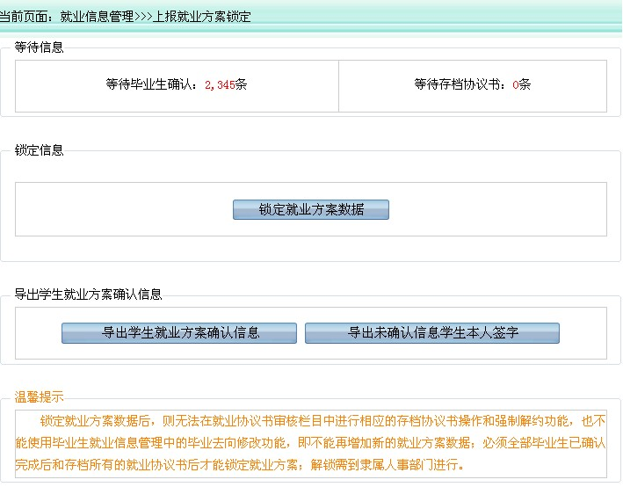
点击“等待毕业生确认”的条数，可显示毕业生就业方案信息确认有误列表、毕业生就业方案信息未确认列表、毕业生就业方案信息已确认列表。
点击“导出学生就业方案确认信息”可对未确认信息的学生就业方案进行导出，签字确认。

第九章 就业方案管理 校级账户使用

9.1就业方案数据下载
- 功能描述：
学校可以实时下载本校就业方案数据信息。
- 操作步骤：
学校进入专区，点击“就业管理方案”栏目下“就业方案数据下载”子栏目，点击文件名即可下载。
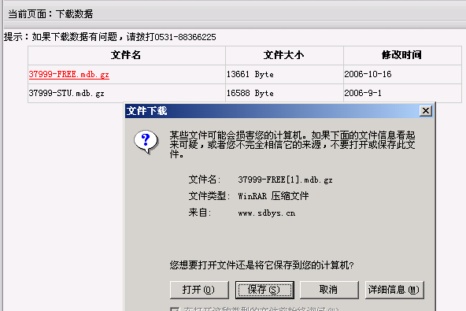

9.2 就业率统计
- 功能描述：
学校根据年度，实时统计出本年度的就业率情况。
- 操作步骤：
学校进入专区，点击“就业管理方案”栏目下“就业率统计”子栏目，显示本校就业率情况。如图：
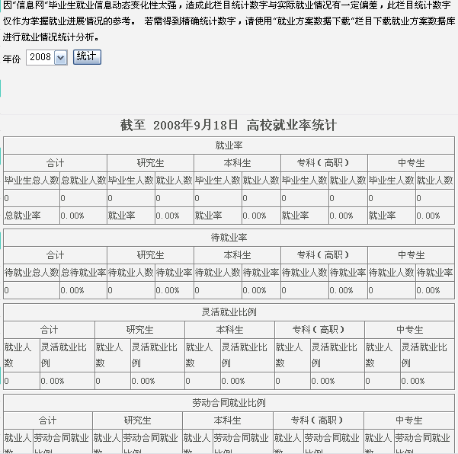

第十章 用户信息监测

10.1毕业生注册信息监测
- 功能描述：
学校能对本校或本院系毕业生注册情况及时监测，为毕业生提供查询登录用户名和修改密码服务。
- 操作步骤：
学校进入专区，点击“学校统计监测”栏目下“毕业生注册信息监测”子栏目，显示本校学生注册情况，如图：
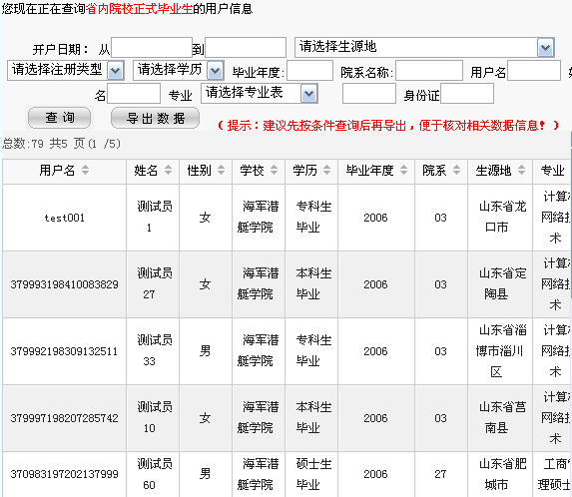
点击每条记录后“修改密码”链接，为毕业生修改密码，点“详情”链接，查看毕业生详细情况。
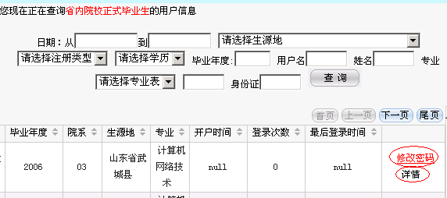

10.2 毕业生简历信息监测
- 功能描述：
学校能对本校或本院系毕业生简历创建情况及时监测，便于指导就业工作。
- 操作步骤：
学校进入专区，点击“学校统计监测”栏目下“毕业生简历信息监测”子栏目，显示本校毕业生简历创建情况。如图：
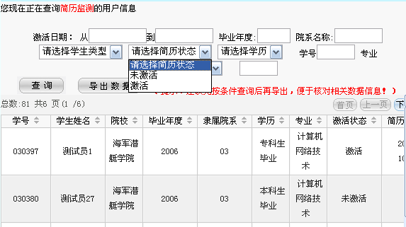

10.3毕业生签约信息监测
- 功能描述：
学校能对本校或本院系毕业生签约情况及时监测，及时掌握毕业生的就业状况。
- 操作步骤：
学校进入专区，点击“学校统计监测”栏目下“毕业生签约信息监测”子栏目，显示本校毕业生签约情况。
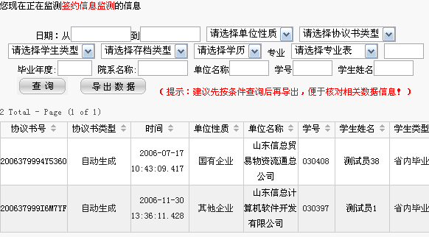

10.4单位身份信息核对
- 功能描述：
学校通过与山东省质量技术监督局的数据比对进行核实用人单位的真实性。
- 操作步骤：
学校用户点击“用户信息监测”栏目中的“单位身份信息核对”栏目，在右侧输入单位名称（输入的单位名称必须与省质量技术监督局的单位名称完全一致），点击“单位身份信息核对”按钮，进行核对。如果该单位在省质量技术监督局数据库中存在，则会在下方表中显示该单位在省质量技术监督局的数据；如果该单位在省质量技术监督局数据库中不存在，则提示“查询结果为空”，下方的表中没有显示内容。
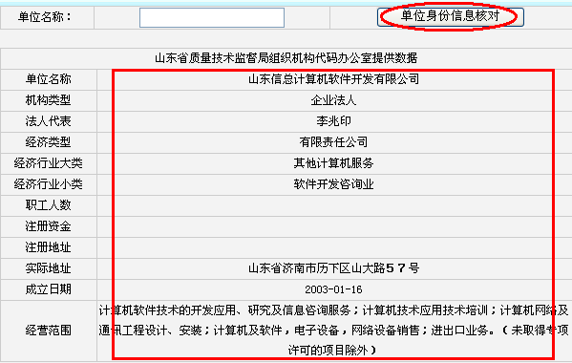

说明：因系统会随着需求变化调整，本手册仅供参考，以系统最新版本为准。

